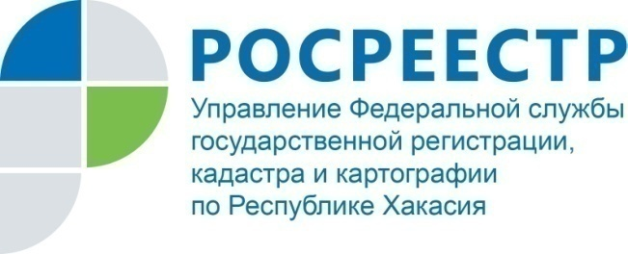
Филиал Федеральной кадастровой палаты по Республике Хакасия

ПРЕСС-РЕЛИЗ

кадастровый учет - услуга бесплатная

Кадастровая палата по Республике Хакасия информирует, что право собственности и другие права на недвижимость, ограничения этих прав, их возникновение, переход и прекращение подлежат государственной регистрации в Едином государственном реестре недвижимости (ЕГРН).
Госрегистрация прав означает, что государство признает и подтверждает факт возникновения, ограничения (обременения), перехода или прекращения прав. Как правило, государственная регистрация определяет момент возникновения права на недвижимость. Зарегистрированное право может быть оспорено только в судебном порядке. Зарегистрировать право можно только в отношении объекта недвижимости, поставленного на кадастровый учет, то есть сведения о котором, содержатся в ЕГРН.
Постановка на государственный кадастровый учет подтверждает существование объекта недвижимости с характеристиками, позволяющими определить его в качестве индивидуально-определенной вещи. Снятие с государственного кадастрового учета подтверждает прекращение существования объекта недвижимости.
Обращаем внимание, что постановка на государственный кадастровый учет осуществляется без взимания платы с заявителя.
За государственную регистрацию прав взимается государственная пошлина в соответствии с Налоговым кодексом Российской Федерации.
Законодательством предусмотрена единая процедура, в соответствии с которой кадастровый учет и регистрация прав на недвижимость осуществляются одновременно по одному заявлению.
За 10 месяцев 2018 года в Кадастровую палату по Республике Хакасия поступило около 9 тысяч заявлений о государственном кадастровом учете, более 75 тысяч заявлений о государственной регистрации прав и около 4 тысяч заявлений об одновременном осуществлении государственного кадастрового учета и государственной регистрации прав .
Представить заявление на государственный кадастровый учет и (или) государственную регистрацию прав можно любым удобным способом: с помощью электронных сервисов Росреестра, в ближайшем офисе МФЦ, почтовым отправлением или в офисе Кадастровой палаты (только по экстерриториальному принципу).
Чтобы подать документы на кадастровый учет и (или) регистрацию прав с помощью портала Росреестра, достаточно выбрать соответствующий сервис в разделе «Электронные услуги и сервисы» https://rosreestr.ru/site/, заполнить форму заявления, заверить его усиленной квалифицированной электронной подписью и прикрепить отсканированные документы.
Напомним, что усиленную электронную цифровую подпись можно получить в Удостоверяющем центре Кадастровой палаты https://uc.kadastr.ru/.
При личной подаче пакета документов в офисе МФЦ сотрудник, принявший их, обязан выдать расписку в их получении. Расписка должна содержать перечень документов, а также дату и время приема.
Предоставить пакет документов для постановки на кадастровый учет и (или) регистрации прав можно также с помощью почтового отправления – с объявленной ценностью при его пересылке, описью вложения и уведомлением о вручении. Все документы, направляемые почтой, должны быть нотариально удостоверены

О Федеральной кадастровой палате

Федеральная кадастровая палата (ФГБУ «ФКП Росреестра») – подведомственное учреждение Федеральной службы государственной регистрации, кадастра и картографии (Росреестр). Федеральная кадастровая палата реализует полномочия Росреестра в сфере регистрации прав на недвижимое имущество и сделок с ним, кадастрового учета объектов недвижимости и кадастровой оценки в соответствии с законодательством Российской Федерации.
ФГБУ «ФКП Росреестра» образовано в 2011году в результате реорганизации региональных Кадастровых палат в филиалы Федеральной кадастровой палаты во всех субъектах Российской Федерации (всего 81 филиал).
Директор ФГБУ «ФКП Росреестра» - Литвинцев Константин Александрович.
Директор филиала ФГБУ «ФКП Росреестра» по Республике Хакасия Старунская Вера Ивановна .
Контакты для СМИ
Елена Филатова
Начальник отдела контроля и анализа деятельности
8 (3902) 35 84 96 (доб.2214)
fgu19@19.kadastr.ru
www.fkprf
655017, Абакан, улица Кирова, 100, кабинет 105.

